АВТОНОМНАЯ НЕКОММЕРЧЕСКАЯ ОРГАНИЗАЦИЯ
ПРОФЕССИОНАЛЬНАЯ ОБРАЗОВАТЕЛЬНАЯ ОРГАНИЗАЦИЯ
МОСКОВСКИЙ МЕЖДУНАРОДНЫЙ КОЛЛЕДЖ ЦИФРОВЫХ ТЕХНОЛОГИЙ
«АКАДЕМИЯ ТОП»
Юридический адрес: 127254, Москва г, вн. тер. г. муниципальный округ Бутырский,
ул. Яблочкова, д.8А, тел.: +7(495)151-19-01,
ИНН 7730265193 КПП 773001001 ОГРН 1217700253594

ОТЧЕТ

О ПРОХОЖДЕНИИ ПРАКТИКИ ПО ПМ.01.
«РАЗРАБОТКА МОДУЛЕЙ ПРОГРАММНОГО ОБЕСПЕЧЕНИЯ
ДЛЯ КОМПЬЮТЕРНЫХ СИСТЕМ»

Курс 3 Группа 9/3-РПО-23/1

Специальность 09.02.07 «Информационные системы и программирование»
шифр и наименование специальности

Место прохождения практики ________________________________
Наименование организации, учреждения, структурного подразделения

Дата начала практики 12.01.2026 г.

Дата окончания практики 30.01.2026 г.

Руководитель практики ______________________________________
должность, фамилия инициалы

Ответственное лицо за организацию проведения практики
__________________________________________________________
должность, фамилия инициалы

М.П . ______________
Подпись

Уфа, 2026
УТВЕРЖДАЮ

Директор АНО ПОО ММКЦТ
«АКАДЕМИЯ ТОП»
________________________
подпись инициалы, фамилия
г.
дата

РАБОЧИЙ ГРАФИК ПРОХОЖДЕНИЯ ПРАКТИКИ
ПМ.01 «РАЗРАБОТКА МОДУЛЕЙ ПРОГРАММНОГО ОБЕСПЕЧЕНИЯ
ДЛЯ КОМПЬЮТЕРНЫХ СИСТЕМ»
наименование практики

№ п/п | Разделы (этапы) практики и виды работ | Срок выполнения
1 | Разработка кода программного модуля на языках низкого и высокого уровней | 12.01.2026 г.-  13.01.2026 г.
2 | Создание программы по разработанному алгоритму | 14.01.2026 г.- 16.01.2026 г.
3 | Отладка и тестирование программы на уровне модуля | 19.01.2026 г. - 120.01.2026 г.
4 | Разработка кода программного модуля на современных языках программирования | 20.01.2026 г.- 21.01.2026 г.
5 | Оптимизация и рефакторинг программного кода | 20.01.2026 г.- 22.01.2026 г.
6 | Оформление документации на программные средства. | 23.01.2026 г.
7 | Разработка кода программного продукта на основе готовой спецификации на уровне модуля | 26.01.2026 г.- 27.01.2026 г.
8 | Использование инструментальных средств на этапе отладки программного продукта | 26.01.2026 г.- 27.01.2026 г.
9 | Проведение тестирования программного модуля по определенному сценарию | 27.01.2026 г.- 28.01.2026 г.

Руководитель практики ______________ _
подпись инициалы, фамилия
Содержание

Перечислите все разделы отчёта с указанием страниц (пример ниже)
Титульный слайд, рабочий график и само содержание не учитываются, приложения тоже!!!
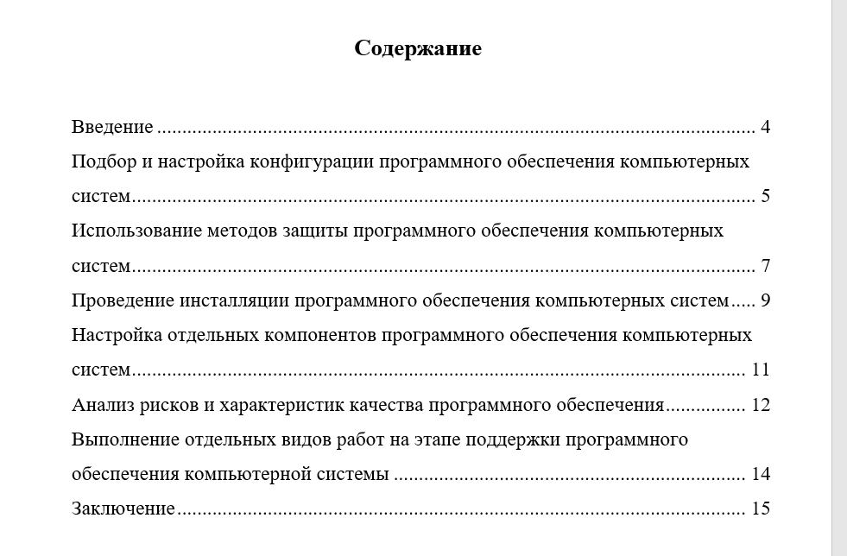

Введение

Выбор темы проекта (тему потом допишите): обоснование, актуальность

- Цели и задачи практики: напишите примерно как в учебной, но с упором на получение навыков в реальной деятельности

- Кратко о самой компании, её направлениях, как связано с IT и с вашей специальностью, почему она подходит для производственной практики, что эта практика даст вам как результат и т.д.

Анализ предметной области

Описание предметной области.
Определение пользователей системы и их потребностей.
Разработка требований к программной среде или технического задания.
Перечисление основных требований, выявленных в процессе анализа.

У КАЖДОГО СВОЙ ВАРИАНТ, ДУМАЙТЕ ЧТО ПИШИТЕ!

- Сбор и систематизация требований к ПО от заказчиков и пользователей (после выбора темы поконкретнее допишите)

- Моделирование бизнес-процессов на UML диаграммах, например: структура IT-отдела или отдела разработки

- Анализ текущих процессов и выявление узких мест или возможностей для оптимизации (потом допишете, как получите тему)

- Подготовка технического задания (напишите заготовку ТЗ на разработку ПО, что-то общее, универсальное, потом конкретизируете. Например: системные требования, функциональные требования, UX/UI и т.д.)

- Подготовка сценариев для пользовательских историй (может пригодиться)

Визуальное моделирование

Описание методов визуального моделирования, использованных в работе (например, UML).
Схемы, графики или диаграммы, представляющие модель предметной области.
Объяснение ассоциаций и связей между элементами модели.

Разработка модулей проекта

Описание структуры и функциональности модулей (классы, сущности и т.д.)
Примеры кода (по необходимости) и объясняющие комментарии.
Упоминание технологий и инструментов, использованных для разработки.
Короче говоря, опишите основные составляющие проекта

Отладка моделей проектa

Описание подходов к отладке во время разработки.
Принципы и методы обработки исключений.
Примеры выявленных ошибок и путей их решения.
Описать отладку как минимум для одной ошибки!!!

Тестирование программных решений

- Разработка и выполнение тест-кейсов (кнопки, валидация, исключения и т.д)

- Автоматизация тестирования с помощью подходящих инструментов (Selenium, Postman, JUnit) - если не знаете об этом, лучше вообще не пишите

- Планирование регрессионного и приемочного тестирования

- Анализ результатов тестирования и документирование дефектов

Заключение

Важность практического опыта для будущей профессиональной деятельности.
Личный вклад в проект и осознание полученных компетенций.
Выводы по целям и задачам производственной практики

Приложения

Дополнительные материалы: код проекта и диаграммы, разработанные в процессе выполнения работ
Если схему UML уже вставляли в отчёт – то прикрепите сюда самую важную часть кода, на ваш взгляд и поясните, что там написано

ХАРАКТЕРИСТИКА

Дана_______________________________________________________________
фамилия, имя, отчество обучающегося (полностью)
проходившему(-ей) практику ПМ.01. «РАЗРАБОТКА МОДУЛЕЙ ПРОГРАММНОГО ОБЕСПЕЧЕНИЯ ДЛЯ КОМПЬЮТЕРНЫХ СИСТЕМ»
наименование практики
в .
наименование предприятия, организации, учреждения, структурного подразделения
с 12.01.2026 г. по 30.01.2026 г.
Во время прохождения производственной практики ________________________ ознакомился(-ась) фамилия, инициалы
с выбором способа решения задач профессиональной деятельности, применительно к различным контекстам; осуществлением поиска, анализа и интерпретации информации, необходимой для выполнения задач профессиональной деятельности; планированием и реализацией собственного профессионального и личностного развития; работой в коллективе и команде, эффективным взаимодействием с коллегами, руководством, клиентами; осуществлением устной и письменной коммуникации на государственном языке с учетом особенностей социального и культурного контекста; использованием информационных технологий в профессиональной деятельности; пользованием профессиональной документацией на государственном и иностранном языках; планированием предпринимательской деятельности в профессиональной сфере.
В отношении профессиональных качеств _____________________ проявил(-а)
фамилия инициалы
себя как человек исполнительный, аккуратный.
Ответственно и качественно выполнял(-а) задания,
отношение к выполнению заданий, полученных в период практики, качество выполняемых работ
проявил(-а) хороший уровень теоретической и практической подготовки,
уровень теоретической и практической подготовки
за время прохождения практики нарушения трудовой дисциплины не было.
трудовая дисциплина во время практики
В межличностных отношениях вежлив(-а), общителен(-на).
Проявил(-а) с хорошей стороны профессиональные и личные качества.
проявленные профессиональные и личные качества
В результате прохождения производственной практики _____________________
освоил(-а) все фамилия, инициалы
предусмотренные рабочей программой практики компетенции: ОК 1.; ОК 2.; ОК 3.; ОК 4.; ОК 5.; ОК 6.; ОК 7.; ОК 8.; ОК 9.; ОК 10.; ОК 11.; ПК 2.1.; ПК 2.2.; ПК 2.3.; ПК 2.4.; ПК 2.5.

Руководитель практики ______________ _________________
подпись инициалы фамилия
______________г.
дата
Ответственное лицо за организацию проведения практики
______________ _________________
подпись инициалы фамилия
______________г.
Дата

